ФЕДЕРАЛЬНОЕ ГОСУДАРСТВЕННОЕ БЮДЖЕТНОЕ ОБРАЗОВАТЕЛЬНОЕ УЧРЕЖДЕНИЕ ВЫСШЕГО ОБРАЗОВАНИЯ УФИМСКИЙ УНИВЕРСИТЕТ НАУКИ И ТЕХНОЛОГИЙ

Кафедра ВМиК

ОТЧЕТ ПО ЛАБОРАТОРНОЙ РАБОТЕ №4
по предмету «Объектно-Ориентированное Программирование»
по теме: «Визуальный редактор»

Выполнил: студент группы МО-205Б
Александров Р.А.

Проверил:
доцент каф. ВМиК
Котельников В.А.
Уфа 2025 г.
Цель лабораторной работы
Научится создавать разные объекты на основе общего класса родителя с общими методами. Переопределять методы для разных объектов. Хранить объекты различных типов в одном контейнере.
Основные задачи лабораторной работы:
Тип приложения: GUI; язык: без ограничений. Использование C++ и Qt или Python и pyQt даёт небольшой бонус на экзамене.
На основе Л.Р.3 реализовать простейший визуальный редактор векторных объектов (круг, квадрат, эллипс, прямоугольник, треугольник, отрезок, и т.д.) со следующей функциональностью:
- Создание графических объектов на экране:
  - меню, панель инструментов с доступными классами объектов
  - добавление нового объекта в рабочую область
  - изменение пользователем размера формы
- Манипуляции объектами в рабочей области:
  - выбор объекта для манипулирования (выделяется цветом или рамкой)
  - несколько одновременно выбранных объектов
  - изменение цвета, размера, положения
  - удаление объекта из рабочей области
  - контроль выхода за рабочую область (при передвижении объект не должен выходить за границы ни одной своей частью)
- Программные требования:
  - манипуляции объектами выполняются с помощью клавиатуры, при этом выбор клавиш управления должен быть как можно ближе к используемым обычно для таких задач в среде Windows
  - «хорошая» иерархия классов
  - использование стандартных диалогов для выбора цвета
  - использование своего контейнера объектов из Л.Р.3
  - отделение взаимодействия с пользователем от логики работы классов

При защите лабораторной работы необходимо продемонстрировать полученную иерархию классов, в частности, базовый класс фигуры, в который вынесено как можно большая часть функциональности. Необходимо исключить дублирование такой функциональности, как проверка выхода фигуры за границы экрана (потому что она будет требоваться, например, как при перемещении объекта, так и при изменении его размера).

Ход выполнения лабораторной работы
Класс Geometry – родительский класс с базовыми методами и инициализацией общих параметров.
- Конструктор принимает координаты и цвет объекта, инициализирует координаты центра, цвета и состояния.
- Реализован метод move(self, dx: int, dy: int, bounds: QRect), принимающий коэффициенты, на которые необходимо перемести объект, также объект QRect прямоугольник для проверки, что после изменения объект не вышел за пределы окна. Изменяет координаты либо оставляет старые.
- Метод resize(self, f: float, bounds: QRect), принимает коэффициент на который увеличивается размер объекта и объект прямоугольник, для проверки, что объект не вышел за пределы экрана. В родительском классе не определен.
- Метод get_obvodka(self) возвращает прямоугольник – обводку фигуры. Не определён.
- Метод is_in_obvodka(self, bounds: QRect) принимает прямоугольник, проверяет выходит ли он заграницы, возвращает булевое значение. Не определен.
- Реализовали метод is_in(self,point:QPoint), принимающий координаты курсора и проверяющий попал ли курсор в область круга, возвращает буливое значение. Не определен.
- Метод draw(self,pain: QtGui.QPainter) принимающий художника (объект из класса PyQt5), Не определен.
- Метод Replace_state(self), который изменяет состояние на противоположное.
- Метод bas_state(self), который ставит базовое значение состояние False.
- Метод is_state(self), возвращает значение состояния объекта.
- Метод from_data_object(self,data) получает данные из файла и создаёт объект.
- Метод data_object(self) возвращает словарь данных об объекте
- Метод save(self,filename) открывает файл и сохраняет данные.
- Метод load(in_file) загружает данные из файла и по данным определяет какой объект должен быть создан.
Класс Circle потомок класса Geometry:
- Разработали класс Circle, в котором объявили 3 переменных радиуса равный по умолчанию 20.минимальный допустимый размер и максимальный. При создании объекта переданные координаты и цвет передаются в конструктор родителя и создается новый объект.
- Переопределяется метод get_obvodka(self) возвращает прямоугольник с высотой и длиной 2 радиуса.
- Переопределяется метод is_in(self,point:QPoint), принимающий координаты курсора и проверяющий попал ли курсор в область круга, возвращает буливое значение.
- Переопределяется draw(self,pain: QtGui.QPainter) принимающий художника (объект из класса PyQt5), который в зависимости от состояния объекта _state присваивает какого цвета будет нарисован/перерисован объект и в каком виде.
- Переопределяется метод resize(self, f: float, bounds: QRect). Создаются новые координаты, проверяется допустимый ли размер радиуса, если нет, то возвращает false. Сохраняем старые координаты и передаются новые, проверяем не выходят ли они. Если нет True, иначе возвращаем старые координаты.
- Метод data_object(self) создаёт свою коллекцию на основе шаблона родительского класса, добавляет данные о радиусе и возвращает.
- Метод from_data_object(cls,data) получает данные и используя их создаёт новый объект своего класса.
Класс Rects потомок Geometry:
- Разработали класс Rects, в котором объявили 4 переменных длину = 40, высоту = 40, минимальный допустимый размер = 10 и максимальный = 200. При создании объекта переданные координаты и цвет передаются в конструктор родителя и создается новый объект.
- Переопределяется метод get_obvodka(self) возвращает прямоугольник с высотой и длиной равной высотой и длиной нашего объекта квадрата.
- Переопределяется метод is_in(self,point:QPoint), принимающий координаты курсора и проверяющий попал ли курсор в область круга, возвращает буливое значение.
- Переопределяется draw(self,pain: QtGui.QPainter) принимающий художника (объект из класса PyQt5), который в зависимости от состояния объекта _state присваивает какого цвета будет нарисован/перерисован объект и в каком виде.
- Переопределяется метод resize(self, f: float, bounds: QRect). Создаются новые координаты, проверяется допустимый ли размер радиуса, если нет, то возвращает false. Сохраняем старые координаты и передаются новые, проверяем не выходят ли они. Если нет True, иначе возвращаем старые координаты.
- Метод data_object(self) создаёт свою коллекцию на основе шаблона родительского класса, добавляет данные о высоте и ширине и возвращает колекцию.
- Метод from_data_object(cls,data) получает данные и используя их создаёт новый объект своего класса.
Класс Rectangle потомок Geometry, также, как и в остальных классах переопределяется 6 функции.
Класс Rectangle, в котором объявлены 4 переменные длина = 60, высоту = 30, минимальный допустимый размер = 10 и максимальный = 200. При создании объекта переданные координаты и цвет передаются в конструктор родителя и создается новый объект.
Tringl потомок Geometry, также как и в остальных классах переопределяется 6 функции.
Класс Tringl, в котором объявлены 3 переменные размер = 40, минимальный допустимый размер = 10 и максимальный = 150. При создании объекта переданные координаты и цвет передаются в конструктор родителя и создается новый объект.
Ellipse потомок Geometry, также как и в остальных классах переопределяется 6 функции.
Класс Ellipse, в котором объявлены 4 переменные радиус по x = 30, радиус по y = 20, минимальный допустимый размер = 5 и максимальный = 100. При создании объекта переданные координаты и цвет передаются в конструктор родителя и создается новый объект.
Line потомок Geometry, также как и в остальных классах переопределяется 6 функции.
Класс Line, в котором объявлены 3 переменные длина = 50минимальный допустимый размер = 10 и максимальный = 300. При создании объекта переданные координаты и цвет передаются в конструктор родителя и создается новый объект.
Класс Group наследуется от Geometry:
- Разработали класс Group, в котором объявлен массив либо объект. При создании объекта переданные координаты и цвет передаются в конструктор родителя и создается новый объект. Если объект существует, то определяются его координаты через функцию
- Переопределяется метод get_obvodka(self) возвращает прямоугольник с высотой и длиной равной высотой и длиной нашего объекта, который хранит другие объекты. Определяет самые наименьшие координаты из всех объектов и наибольшие, по ни и строится прямоугольник.
- Переопределяется метод is_in(self,point:QPoint), принимающий координаты курсора и проверяющий попал ли курсор в области объекта, возвращает буливое значение.
- Метод _center_Group(self) устанавливает координаты объекта.
- Переопределяется draw(self,pain: QtGui.QPainter) принимающий художника (объект из класса PyQt5), который в зависимости от состояния объекта _state присваивает какого цвета будет нарисован/перерисован объект и в каком виде. Для каждого объекта вызывает draw.
- Переопределяется метод resize(self, f: float, bounds: QRect). Для каждого объекта группы вызывается их метод resize.
- Метод move(self, dx: int, dy: int, bounds: QRect) перемещает объекты на заданное количество пикселей, если какой либо объект упрётся в границу окна, то координаты каждого объекта возвращаются к предыдущим. Если нет то каждый объект изменяет свои координаты.
- Метод data_object(self) создаёт свою коллекцию на основе шаблона родительского класса, добавляет список своих объектов.
- Метод from_data_object(cls,data) получает данные об объекте. Перебирает массив и проверяет кто есть, кто и создаёт объект этого класса, вызывает метод класса, для создания объекта.

Класс Container:
- В классе при создании объекта создается массив _cont.
- Метод add(self,geom) принимает объект Geometry и заносит его в массив.
- Метод return_cont(self) возвращает объект _cont.
- Метод get_stated возвращает все выделенные объекты.
- Метод set_color(self, color) задает каждому выделенному объекту переданный цвет.
- Метод remove_cont(self) перезаполняется объектами, которые не были выделены с состояние _state = False.
- Метод base_state(self) меняет состояние всех объектов в массиве на базовое.
- Метод Popal(self,point:QPoint, ctrl:bool) проверяет все объекты в которые попал курсор, если попал, то заносит в новый массив popal затем проверяется пустой массив или нет и возвращает булевое значение, также если не был зажат ctrl у всех объектов состояние становится базовым. Если в массиве есть элементы, то их состояние становится противоположным(выделяются).
- Метод move_stated (self, dx: int, dy: int, bounds: QRect) для каждого объекта вызывает их метод move, перемещает несколько объектов.
- Метод resize_stated(self, f: float, bounds: QRect) для каждого выделенного элемента вызывает метод resize, для изменения размера.
- Метод group_selected(self) создаёт массив выделенных объектов, создаёт объект класса группа и передает ему все выделенные объекты, объект контейнер перезаписывается оставляя только не выделенные объекты и заносить новый объект Group.
- Метод ungroup_selected(self) разгруппировка. Создаём массив записываем все объекты из контейнера, если это группа и она выделена, то мы все её объекты записываем в массив, группу пропускаем. Передаем новые данные в контейнер.
- Метод save_file(self,filename) открывает файл записывает количество элементов и для каждого объекта вызывает их метод save().
- Метод load_from_file(self, filename) открывает файл и загружает количество объектов, создает массив и заполняет их объектами Geometry, вызывает метод load.
Класс Drawing:
- Класс наследует методы из QFrame, создается объект класса Container, по умолчанию объект Circle.
- Метод set_obj(self, tool_class) принимает объект и изменяет параметр объекта по умолчанию.
- Метод paintEvent(self,event) переопределяется и рисует объекты из контейнера.
- Метод mousePressEvent(self, event) переопределяется и при нажатии на левую кнопку мыши, проверяется попал ли курсор в объект/объекты с помощью метода Popal() класса Geometry, так же проверяется нажата ли клавиша ctrl, если не попал, то создается новый объект (по умолчанию) с координатами мыши и заносится в контейнер. Обновляется, перерисовывает.
- Метод keyPressEvent(self, event) переопределяется и при нажатии на кнопку Del перезаписывает контейнер и перерисовывает все объекты. При нажатии на клавиши вверх, вниз, налево, направо изменяется значение двух переменных оси х и y на которые будет перемещен объект. При нажатие на «С» открывается диалоговое окно с выбором цвета и передает в переменную color, если есть, то передается в функцию set_color и изменяет цвет выделенных объектов. При нажатии на «+» или «-» в переменную f вносятся коэффициенты. Если были нажаты клавиши перемещения, то вызывается функция контейнера, move_stated и передаются параметры. Если f не пустая, то изменяется размер фигур.
Класс Window:
- Наследуется от класса QMainWindow и создает само окно, панель инструментов и размешает объекты.
Демонстрация работы программы:
- При нажатии на пустое место формы, создается новый объект по умолчанию Circle и заносится в контейнер. Если были выделены объекты, то их состояние сбрасывается на базовое.
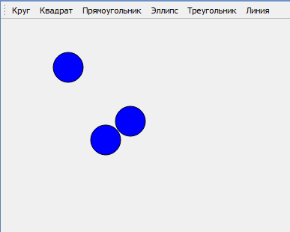
Рис. 1 Создание кругов при нажатии на пустое место
- При выборе в панели инструментов объекта, при нажатии создается выбранный объект.
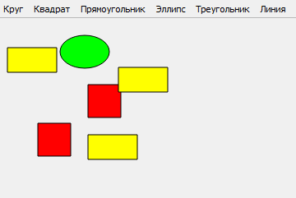
Рис. 2 Создание различных объектов
- При нажатии на фигуру/фигуры, они выделяются не зависимо кто они, все они Geometry (изменяется цвет) и меняется их состояние.

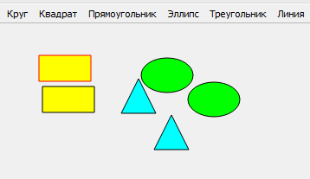
Рис. 3 Выделение объекта при нажатии
- При нажатии на клавишу «ctrl» и нажатии на объекты, все они выделяются
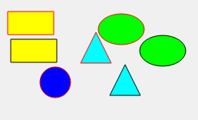
Рис. 4 Выделение нескольких объектов

- При нажатии на «Del» все выделенные объекты удаляются. Контейнер перезаписывается.
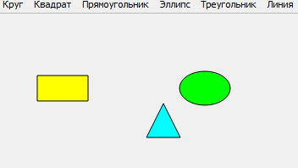
Рис. 5 После нажатия на кнопку del
При нажатии на «С» выпадает диалоговое окно с выбором цвета и меняет цвет всех выделенных объектов.
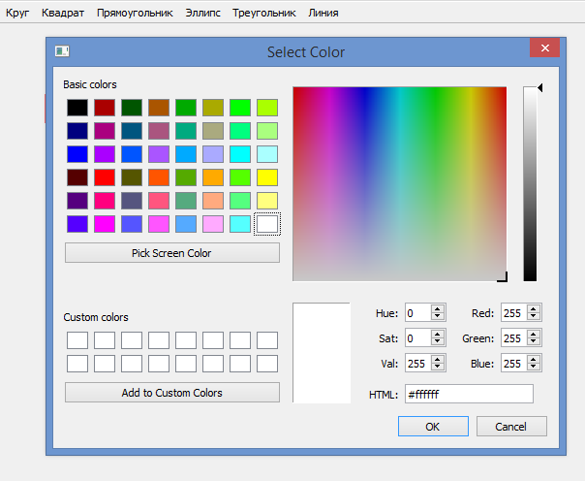
Рис. 6 Диалоговое окно цветов
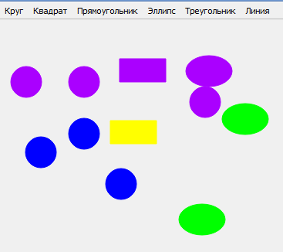
Рис. 7 Изменение цвета
При нажатии на клавиши вверх, вниз, влево, вправо, объект перемещается в соответствующую сторону пока нажата клавиша или не достигнут конец окна.
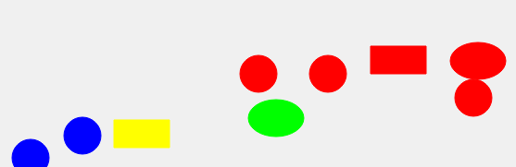
Рис. 8 перемещение объектов
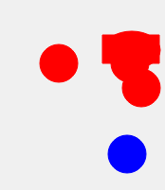
Рис. 9 Объекты остановились возле края окна
При нажатии на клавиши «+» или «-» все выделенные объекты увеличиваются или уменьшаются соответственно, если не превышают свой максимум минимум и не выходят за пределы окна.
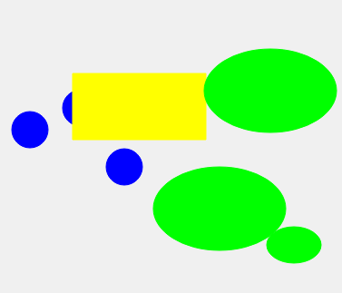
Рис. 10 Увеличение объектов
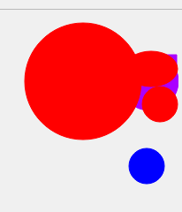
Рис. 11 Увеличение возле края окна
Группировка объектов, при выделении объектов и выборе в панели инструментов «группировка» при нажатии на форму, вокруг выделенных объектов рисуется прямоугольник и объекты становится единым целым.
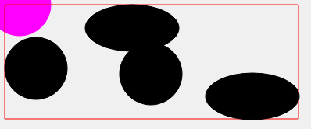
Рис. 12 создание группы
Перемещение группы. Группа перемещается, как и все объекты, находящиеся в ней.
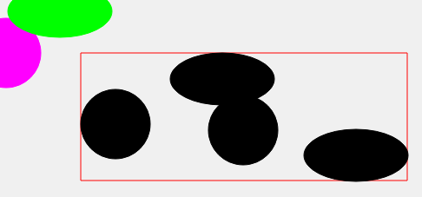
Рис. 13 Перемещение группы
Группировка групп с объектами.
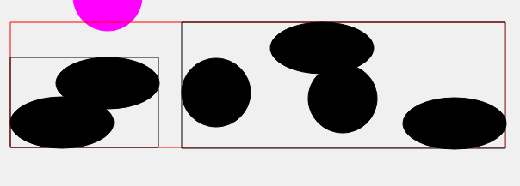
Рис. 14 2 группы в одной группе
При нажатии на разгруппировать, выделенные группы удаляются, объекты остаются.
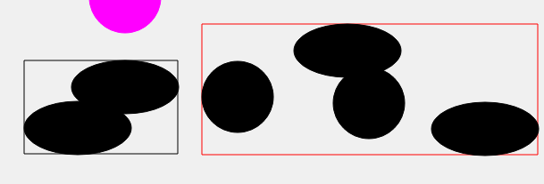
Рис. 15 разгруппировка

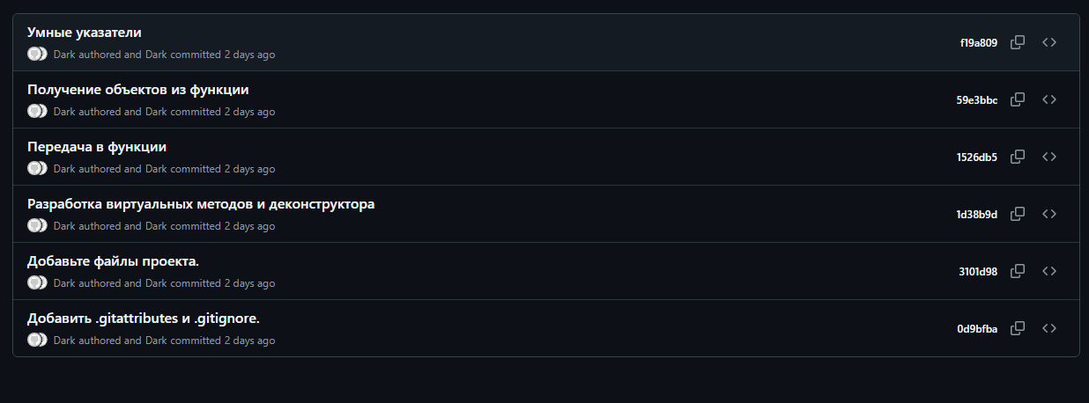
Рис. 16 Коммиты
Ссылка на GitHub – [https://github.com/DarkNeShen/-/commits/master/]
Выводы по лабораторной работе:
Входе выполнения лабораторной работы, было реализовано GUI приложения с созданием различных фигур их удалением, увеличением/уменьшением размеров, перемещением в пределах формы, изменения цвета. Был создан класс родитель Geometry на основе которого создавались классы других объектов, объекты которых сами следят за тем попали ли в них, сами себя изменяют и рисуют. Класс Container объект которого хранит объекты класса Geometry. Реализовали группы, которые объединяют несколько объектов Geometry и ведут себя как один объект. Реализовали сохранение/загрузку объектов в/из файла.

+
Приложение 1
Исходные коды программ по заданиям
Задание 1
import sys
from PyQt5.QtWidgets import (
QApplication, QMainWindow, QFrame, QWidget, QVBoxLayout,
QToolBar, QAction, QColorDialog
)
from PyQt5.QtCore import QPoint, Qt, QRect
from PyQt5 import QtGui
class Geometry:
def __init__(self, x: int, y: int, color=Qt.black):
self.center = QPoint(x, y)
self.color = color
self._state = False

def move(self, dx: int, dy: int, bounds: QRect):
old_center = self.center
self.center = QPoint(self.center.x() + dx, self.center.y() + dy)
if not self.is_in_obvodka(bounds):
self.center = old_center

def resize(self, f: float, bounds: QRect) -> bool:
return False

def get_obvodka(self) -> QRect:
raise NotImplementedError

def is_in_obvodka(self, bounds: QRect) -> bool:
r = self.get_obvodka()
return (
r.left() >= 0 and
r.top() >= 0 and
r.right() <= bounds.width() and
r.bottom() <= bounds.height()
)

def Is_in(self, point: QPoint) -> bool:
raise NotImplementedError

def draw(self, painter: QtGui.QPainter):
raise NotImplementedError

def Replace_state(self):
self._state = not self._state

def bas_state(self):
self._state = False

def is_state(self) -> bool:
return self._state

def set_color(self, color):
self.color = color

class Circle(Geometry):
def __init__(self, x: int, y: int, color=Qt.blue):
super().__init__(x, y, color)
self.r = 20
self.min = 5
self.max = 100

def get_obvodka(self) -> QRect:
return QRect(self.center.x() - self.r, self.center.y() - self.r, 2 * self.r, 2 * self.r)

def Is_in(self, point: QPoint) -> bool:
dx = self.center.x() - point.x()
dy = self.center.y() - point.y()
return dx * dx + dy * dy <= self.r * self.r

def draw(self, painter: QtGui.QPainter):
pen_color = Qt.red if self._state else self.color
painter.setPen(pen_color)
painter.setBrush(pen_color)
painter.drawEllipse(self.center, self.r, self.r)

def resize(self, f: float, bounds: QRect) -> bool:
new_r = self.r * f
if not (self.min <= new_r <= self.max):
return False
old_r = self.r
self.r = int(new_r)
if self.is_in_obvodka(bounds):
return True
self.r = old_r
return False

class Rects(Geometry):
def __init__(self, x: int, y: int, color=Qt.magenta):
super().__init__(x, y, color)
self.width = 40
self.height = 40
self.min = 10
self.max = 200

def get_obvodka(self) -> QRect:
return QRect(
self.center.x() - self.width // 2,
self.center.y() - self.height // 2,
self.width,
self.height
)

def Is_in(self, point: QPoint) -> bool:
left = self.center.x() - self.width // 2
right = self.center.x() + self.width // 2
top = self.center.y() - self.height // 2
bottom = self.center.y() + self.height // 2
return left <= point.x() <= right and top <= point.y() <= bottom

def draw(self, painter: QtGui.QPainter):
pen_color = Qt.red if self._state else self.color
painter.setPen(pen_color)
painter.setBrush(pen_color)
painter.drawRect(
self.center.x() - self.width // 2,
self.center.y() - self.height // 2,
self.width,
self.height
)

def resize(self, factor: float, bounds: QRect) -> bool:
new_w = self.width * factor
new_h = self.height * factor
if not (self.min <= new_w <= self.max and self.min <= new_h <= self.max):
return False
old_w, old_h = self.width, self.height
self.width, self.height = int(new_w), int(new_h)
if self.is_in_obvodka(bounds):
return True
self.width, self.height = old_w, old_h
return False

class Rectangle(Geometry):
def __init__(self, x: int, y: int, color=Qt.yellow):
super().__init__(x, y, color)
self.width = 60
self.height = 30
self.min = 10
self.max = 200

def get_obvodka(self) -> QRect:
return QRect(
self.center.x() - self.width // 2,
self.center.y() - self.height // 2,
self.width,
self.height
)

def Is_in(self, point: QPoint) -> bool:
left = self.center.x() - self.width // 2
right = self.center.x() + self.width // 2
top = self.center.y() - self.height // 2
bottom = self.center.y() + self.height // 2
return left <= point.x() <= right and top <= point.y() <= bottom

def draw(self, painter: QtGui.QPainter):
pen_color = Qt.red if self._state else self.color
painter.setPen(pen_color)
painter.setBrush(pen_color)
painter.drawRect(
self.center.x() - self.width // 2,
self.center.y() - self.height // 2,
self.width,
self.height
)

def resize(self, factor: float, bounds: QRect) -> bool:
new_w = self.width * factor
new_h = self.height * factor
if not (self.min <= new_w <= self.max and self.min <= new_h <= self.max):
return False
old_w, old_h = self.width, self.height
self.width, self.height = int(new_w), int(new_h)
if self.is_in_obvodka(bounds):
return True
self.width, self.height = old_w, old_h
return False

class Ellipse(Geometry):
def __init__(self, x: int, y: int, color=Qt.green):
super().__init__(x, y, color)
self.rx = 30
self.ry = 20
self.min = 5
self.max = 100

def get_obvodka(self) -> QRect:
return QRect(self.center.x() - self.rx, self.center.y() - self.ry, 2 * self.rx, 2 * self.ry)

def Is_in(self, point: QPoint) -> bool:
dx = (point.x() - self.center.x()) / self.rx
dy = (point.y() - self.center.y()) / self.ry
return dx * dx + dy * dy <= 1

def draw(self, painter: QtGui.QPainter):
pen_color = Qt.red if self._state else self.color
painter.setPen(pen_color)
painter.setBrush(pen_color)
painter.drawEllipse(
self.center.x() - self.rx,
self.center.y() - self.ry,
2 * self.rx,
2 * self.ry
)

def resize(self, factor: float, bounds: QRect) -> bool:
new_rx = self.rx * factor
new_ry = self.ry * factor
if not (self.min <= new_rx <= self.max and self.min <= new_ry <= self.max):
return False
old_rx, old_ry = self.rx, self.ry
self.rx, self.ry = int(new_rx), int(new_ry)
if self.is_in_obvodka(bounds):
return True
self.rx, self.ry = old_rx, old_ry
return False

class Tringl(Geometry):
def __init__(self, x: int, y: int, color=Qt.cyan):
super().__init__(x, y, color)
self.size = 40
self.min = 10
self.max = 150

def get_obvodka(self) -> QRect:
half = self.size // 2
return QRect(self.center.x() - half, self.center.y() - half, self.size, self.size)

def Is_in(self, point: QPoint) -> bool:
half = self.size // 2
left = self.center.x() - half
right = self.center.x() + half
top = self.center.y() - half
bottom = self.center.y() + half
return left <= point.x() <= right and top <= point.y() <= bottom

def draw(self, painter: QtGui.QPainter):
pen_color = Qt.red if self._state else self.color
painter.setPen(pen_color)
painter.setBrush(pen_color)
points = [
QPoint(self.center.x(), self.center.y() - self.size // 2),
QPoint(self.center.x() - self.size // 2, self.center.y() + self.size // 2),
QPoint(self.center.x() + self.size // 2, self.center.y() + self.size // 2),
]
painter.drawPolygon(points)

def resize(self, factor: float, bounds: QRect) -> bool:
new_size = self.size * factor
if not (self.min <= new_size <= self.max):
return False
old_size = self.size
self.size = int(new_size)
if self.is_in_obvodka(bounds):
return True
self.size = old_size
return False

class Line(Geometry):
def __init__(self, x: int, y: int, color=Qt.black):
super().__init__(x, y, color)
self.length = 50
self.min = 10
self.max = 300

def get_obvodka(self) -> QRect:
return QRect(self.center.x(), self.center.y() - 1, self.length, 3)

def Is_in(self, point: QPoint) -> bool:
return (abs(point.y() - self.center.y()) <= 2 and
self.center.x() <= point.x() <= self.center.x() + self.length)

def draw(self, painter: QtGui.QPainter):
pen_color = Qt.red if self._state else self.color
painter.setPen(pen_color)
painter.setBrush(Qt.NoBrush)
painter.drawLine(self.center, QPoint(self.center.x() + self.length, self.center.y()))

def resize(self, factor: float, bounds: QRect) -> bool:
new_len = self.length * factor
if not (self.min <= new_len <= self.max):
return False
old_len = self.length
self.length = int(new_len)
if self.is_in_obvodka(bounds):
return True
self.length = old_len
return False

class Container:
def __init__(self):
self._cont = []

def add(self, geom):
self._cont.append(geom)

def return_cont(self):
return self._cont

def get_stated(self):
return [s for s in self._cont if s.is_state()]

def set_color(self, color):
for s in self.get_stated():
s.set_color(color)

def remove_cont(self):
self._cont = [s for s in self._cont if not s.is_state()]

def base_state(self):
for s in self._cont:
s.bas_state()

def Popal(self, point: QPoint, ctrl: bool):
for geom in reversed(self._cont):
if geom.Is_in(point):
if not ctrl:
self.base_state()
geom.Replace_state()
return True
if not ctrl:
self.base_state()
return False

def move_stated(self, dx: int, dy: int, bounds: QRect):
for s in self.get_stated():
s.move(dx, dy, bounds)

def resize_stated(self, f: float, bounds: QRect):
for s in self.get_stated():
s.resize(f, bounds)

class Drawing(QFrame):
def __init__(self, cont: Container):
super().__init__()
self.cont = cont
self.object = Circle
self.setFocusPolicy(Qt.StrongFocus)

def set_obj(self, tool_class):
self.object = tool_class

def paintEvent(self, event):
painter = QtGui.QPainter(self)
painter.setRenderHint(QtGui.QPainter.Antialiasing)
for c in self.cont.return_cont():
c.draw(painter)

def mousePressEvent(self, event):
if event.button() == Qt.LeftButton:
ctrl = bool(event.modifiers() & Qt.ControlModifier)
popal = self.cont.Popal(event.pos(), ctrl)
if not popal:
nes_geom = self.object(event.x(), event.y())
self.cont.add(nes_geom)
self.update()

def keyPressEvent(self, event):
state = self.cont.get_stated()
if not state:
return

dx, dy = 0, 0
f = None

if event.key() == Qt.Key_Left:
dx = -5
elif event.key() == Qt.Key_Right:
dx = 5
elif event.key() == Qt.Key_Up:
dy = -5
elif event.key() == Qt.Key_Down:
dy = 5
elif event.key() == Qt.Key_Delete:
self.cont.remove_cont()
self.update()
return
elif event.key() == Qt.Key_C:
color = QColorDialog.getColor()
if color.isValid():
self.cont.set_color(color)
self.update()
return
elif event.key() in (Qt.Key_Plus, Qt.Key_Equal):
f = 1.2
elif event.key() == Qt.Key_Minus:
f = 0.8
else:
super().keyPressEvent(event)
return

bounds = self.rect()
if dx != 0 or dy != 0:
self.cont.move_stated(dx, dy, bounds)
elif f is not None:
self.cont.resize_stated(f, bounds)

self.update()

class Window(QMainWindow):
def __init__(self):
super().__init__()
self.setWindowTitle("Редактор")
self.setGeometry(300, 200, 800, 600)

self.cont = Container()
self.drawing = Drawing(self.cont)

layout = QVBoxLayout()
layout.addWidget(self.drawing)

toolbar = QToolBar()
self.addToolBar(toolbar)

tools = [
("Круг", Circle),
("Квадрат", Rects),
("Прямоугольник", Rectangle),
("Эллипс", Ellipse),
("Треугольник", Tringl),
("Линия", Line)
]

for name, cls in tools:
action = QAction(name, self)
action.triggered.connect(lambda ch, c=cls: self.drawing.set_obj(c))
toolbar.addAction(action)

central_widget = QWidget()
central_widget.setLayout(layout)
self.setCentralWidget(central_widget)

self.drawing.setFocus()
if __name__ == "__main__":
app = QApplication(sys.argv)
window = Window()
window.show()
sys.exit(app.exec_())

